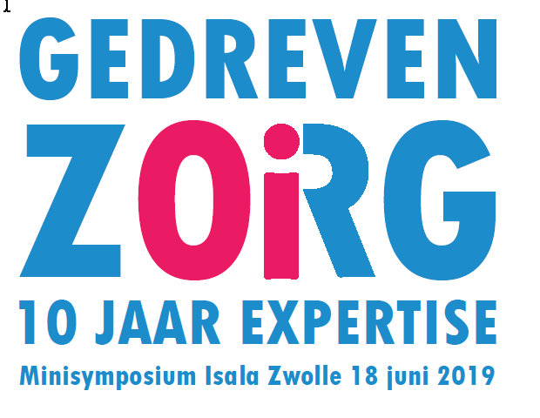

Waar?
Isala Zwolle, Auditorium Gebouw D2

Wanneer
18 Juni 2019

Programma
16.45 Registratie en inloop met soep en broodjes

17.30 Welkom- 10 jaar OI in Zwolle Arjan Harsevoort, Physician Assistant

17.50 Expertise in Topklinische zorg Guus Janus, Orthopaedisch chirurg

18.10 Patiënten participatie prof. dr. Gerard Rongen
en C. (Cindy) de Groot – Wan

18.30 Ontwikkelingen in medicatie Anton Franken, Endocrinoloog

18.50 Psychosociale en somatische zorg Anne Marieke Dommisse,
revalidatiearts

19.10 Afsluiting en evaluatie Arjan Harsevoort, Physician Assistant

19.30 Einde

